LO SCENARIO ATTUALE E IL TERRITORIO
Il territorio di riferimento per la Fondazione è la provincia di Parma; pur essendo un contesto dalle caratteristiche peculiari e con punti di forza e debolezza specifici, per comprenderne le dinamiche più rilevanti risulta necessario inquadrarle all’interno di uno scenario più ampio.
La società italiana, infatti, da anni sta vivendo una fase di profondi cambiamenti, influenzati da fattori culturali, economici e tecnologici di natura globale, quali ad esempio l’invecchiamento della popolazione in tutti i Paesi economicamente avanzati, il cambiamento climatico e i suoi effetti anche sui fenomeni migratori, nonché la diffusione dell’intelligenza artificiale e i suoi effetti sia sull’economia globale, sia sulla vita delle persone.
Essere consapevoli di queste trasformazioni rappresenta un primo passo per poter anticipare le sfide e cogliere le opportunità esistenti e future.
I cambiamenti della società e gli impatti per il sistema di welfare
In leggera discontinuità col dato nazionale, la provincia di Parma continua a crescere in termini di persone residenti, superando nel 2024 le 460.000 unità, di cui 202.000 nel Comune capoluogo. L’aumento della popolazione è dovuto principalmente al saldo migratorio positivo (dovuto a nuovi residenti sia italiani sia stranieri), dal momento che il saldo naturale ormai non è più positivo dal 1973. L’aumento della popolazione non è tuttavia omogeneo su tutto il territorio e, anzi, cala rispetto all’anno precedente in più di un terzo dei Comuni (quelli montani e, in parte, in quelli della bassa).
Il territorio accoglie una percentuale di residenti stranieri (14,6%) più alta della media regionale, di età media più giovane rispetto a quella italiana.
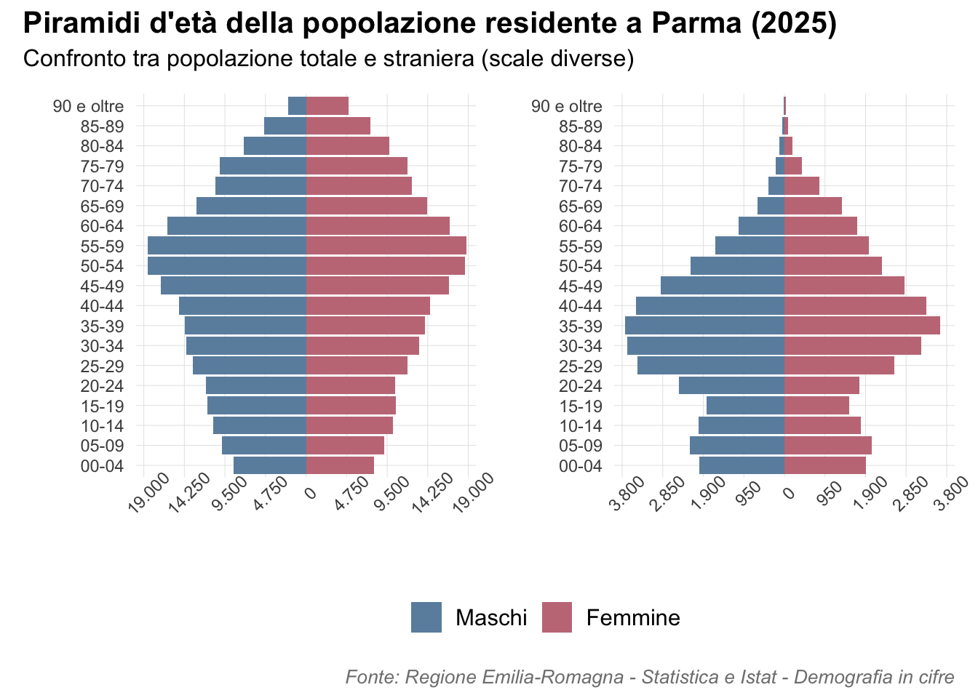
La crescita della popolazione straniera avvenuta negli ultimi anni tuttavia non riesce a compensare l’invecchiamento complessivo della popolazione, dovuto sia all’aumento dell’aspettativa di vita (alla nascita 84,3 anni), sia alla riduzione del tasso di natalità (con una riduzione del 4,6% nel 2024 rispetto all’anno precedente), quest’ultimo conseguente non solo alla bassa propensione ad avere figli per cause economiche e culturali ma anche al calo strutturale del numero di donne in età fertile (il fenomeno della cosiddetta “trappola demografica”).
Anche l’invecchiamento della popolazione (gli over 65 rappresentavano nel 2024 il 23,5%, un dato comunque più basso rispetto alla media nazionale e a quella regionale), tuttavia, non è un fenomeno geograficamente neutro, ma colpisce soprattutto le aree periferiche. Uno degli indicatori “spia” di potenziale fragilità sociale è rappresentato dalla popolazione over 65 che vive in famiglie unipersonali, un fenomeno che raggiunge un’incidenza molto preoccupante in tutto il nostro territorio montano, con punte che toccano quasi il 50%.
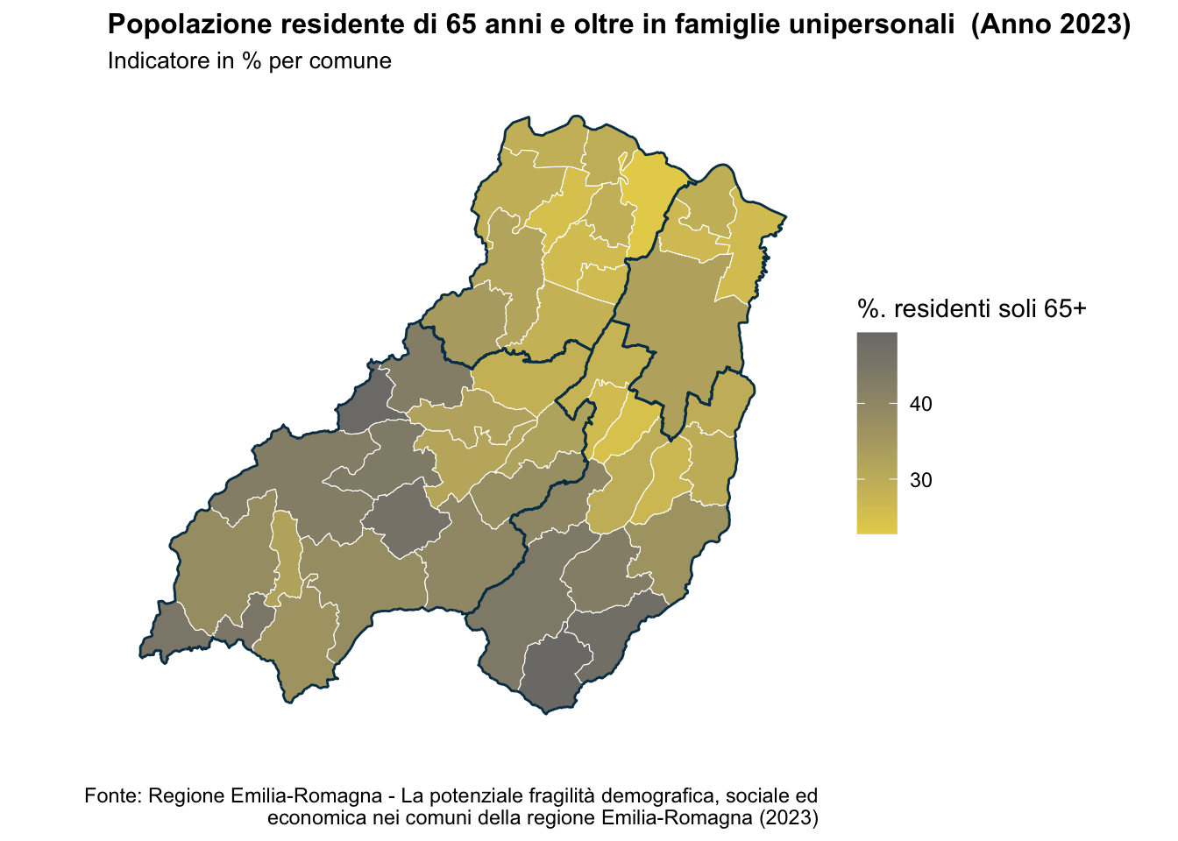
Grazie alla presenza di numerose imprese leader nei settori del food e dell’auto motive, Parma e la sua provincia sono un territorio economicamente ricco e che attrae lavoratori da altre province italiane e dall’estero: il tasso di occupazione complessivo (che si mantiene intorno al 75% dal 2018), così come il reddito medio pro capite e la retribuzione media annua dei lavoratori dipendenti risultano infatti superiori sia alla media nazionale sia a quella regionale.
Il dato del reddito medio nasconde in realtà differenze importanti: vi sono diseguaglianze di reddito significative sia tra generazioni (giovani famiglie più povere di famiglie meno giovani) sia tra aree geografiche (aree interne più depresse rispetto alle aree urbane).
E soprattutto, dal 2019 si è assistito ad un importante aumento della povertà. Nel 2024 si stima la presenza di 41.700 persone e 8.500 famiglie in povertà relativa. Inoltre, oltre all’incremento del fenomeno, si registra la diversificazione delle povertà – non solo economica, ma lavorativa, educativa, alimentare, sanitaria, abitativa – alimentate da diseguaglianze che a loro volta determinano una difficoltà, se non un’impossibilità, nell’accesso ai servizi di welfare.
L’invecchiamento della popolazione e la diminuzione del numero medio dei componenti delle famiglie, così come l’aumento e la diversificazione delle povertà, si confermano essere dei fenomeni che incideranno sempre di più sul welfare del futuro, mettendo a dura prova la capacità del sistema di soddisfare i bisogni della popolazione.
I cambiamenti del territorio e dell’ambiente
La provincia di Parma possiede importanti risorse al servizio della collettività, a partire dalla maggiore presenza di biblioteche (106), istituzioni museali (77) e strutture sportive rispetto al dato nazionale, fino ad arrivare alla disponibilità di verde urbano (87,8 mq/abitante, quasi il triplo del dato nazionale).
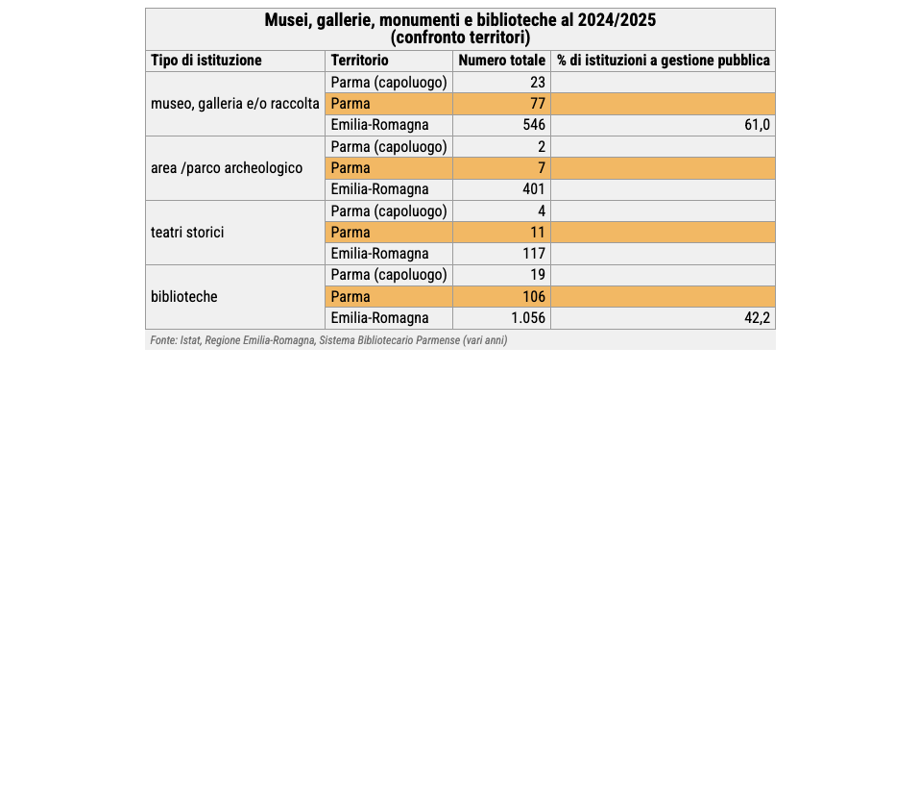
In ambito ambientale, sconta invece una peggiore qualità dell’aria (concentrazione media annua di PM10 pari a ~25 mg/mc e di PM2.5 pari a ~15 mg/mc), a causa della posizione geografica, oltre che minori performance in termini di rifiuti urbani prodotti (596 kg annui/abitante) ed energia elettrica prodotta da fonti rinnovabili (16,9%) rispetto alla media nazionale.
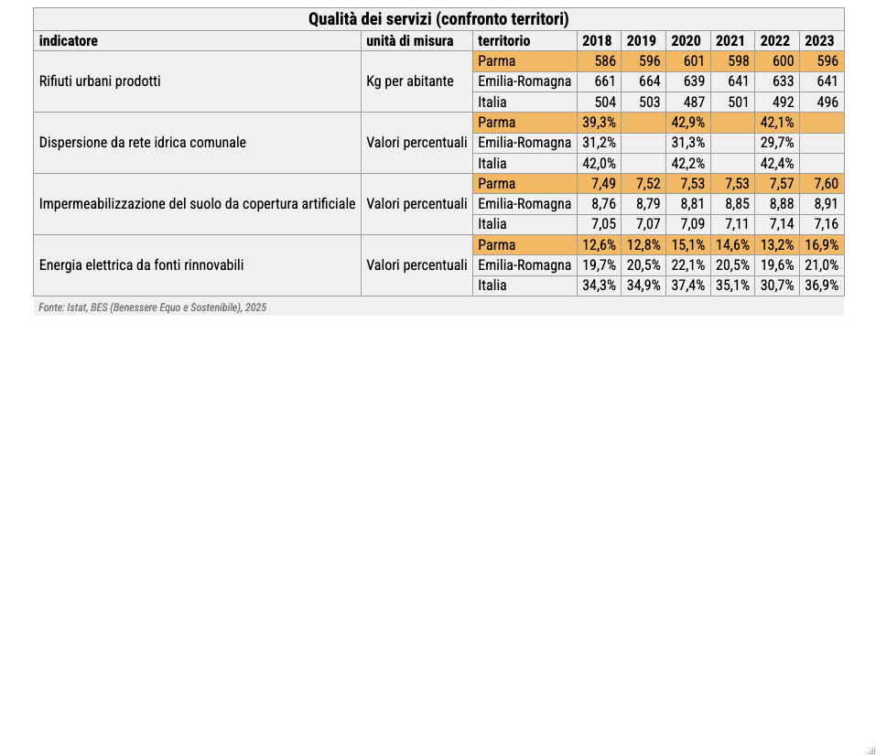
Così come per i dati demografici ed economici, anche per i dati relativi al territorio e all’ambiente è assolutamente necessario tenere in considerazione la dimensione spaziale: la densità abitativa è infatti negativamente condizionata dalla lontananza dei Comuni dalla via Emilia, creando seri problemi non solo all’economicità e sopravvivenza dei servizi locali nelle aree interne e periferiche, ma anche ad una puntuale e corretta manutenzione del territorio per la prevenzione dei rischi idrogeologici.
In un contesto in cui le città si evolvono e i territori periferici vivono problemi di spopolamento e marginalizzazione, emerge la necessità di cogliere i nuovi bisogni delle persone, promuovendo da un lato nuovi spazi di integrazione e community building, presidi territoriali di prossimità e ricomposizione sociale, e dall’altro progetti di transizione ecologica che sviluppino le potenzialità delle aree periferiche quali luoghi privilegiati di accelerazione e coesione sociale, ambientale ed economica.
Persone e istituzioni
La provincia di Parma possiede un buon capitale umano, registrando ottimi risultati in termini di servizi per l’infanzia e grado di scolarizzazione dei suoi residenti (il 67% delle persone tra 25-64 anni risulta diplomato e il 29% laureato) e si conferma un territorio attrattivo, come dimostra il segno positivo del saldo migratorio e, soprattutto, il saldo positivo della mobilità per trasferimento di residenza dei giovani laureati italiani (21‰, nella sua ultima rilevazione). Il tasso di mancata partecipazione al lavoro (7,5% in generale e 15,5% per i giovani) è notevolmente inferiore alla media nazionale, anche se esiste ancora un divario importante per genere (le donne registrano un valore doppio rispetto agli uomini) e per età, con una presenza di NEET pari all’11% (comunque inferiore rispetto alla media nazionale). Si registra, inoltre, una buona partecipazione alla formazione continua.

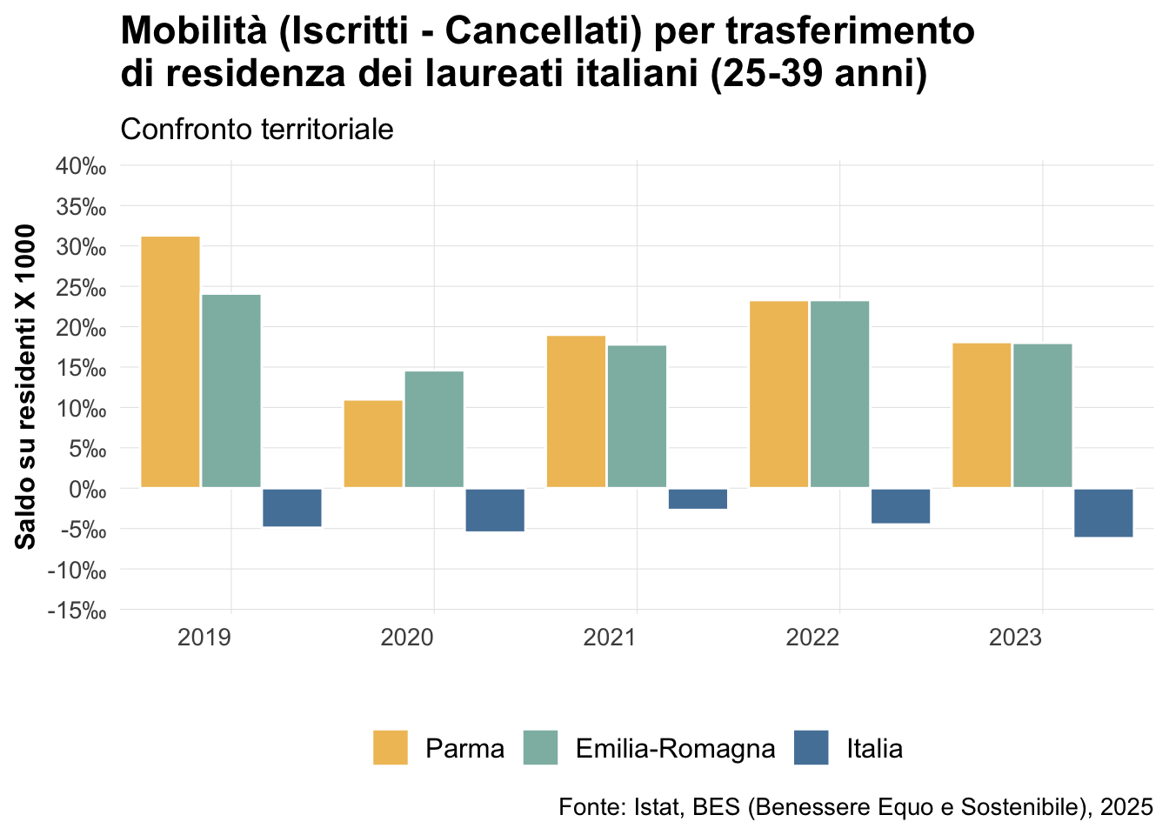
La provincia dispone anche di un ottimo capitale sociale, come testimoniato dall’elevata presenza di Enti del Terzo Settore (71 enti/1.000 abitanti) e di società sportive (10,6/1.000 abitanti): la possibilità di svolgere attività di volontariato o attività sportiva sviluppa infatti la pro-socialità degli individui e promuove uno sviluppo socioeconomico sostenibili.
Ottimi risultano anche i risultati in termini di ricerca e innovazione, sia in termini di produzione scientifica (grazie alla presenza di un’importante Università) sia di brevettazione industriale (228 brevetti/1 milione di abitanti).
Gli effetti dell’innovazione, spesso collegati ai processi di digitalizzazione, risultano da monitorare con particolare attenzione. L’analisi dell’indice DESIER (Digital Economy and Society Index for European Regions), che misura le performance digitali delle regioni europee attraverso quattro dimensioni di sviluppo principali (capitale umano, connettività, integrazione delle tecnologie digitali e servizi pubblici digitali), mostra buone performance, ma evidenzia anche una situazione piuttosto disomogenea tra il capoluogo, che si attesta tra i territori più avanzati della regione, e il resto della provincia, che si posizione al di sotto della media regionale.
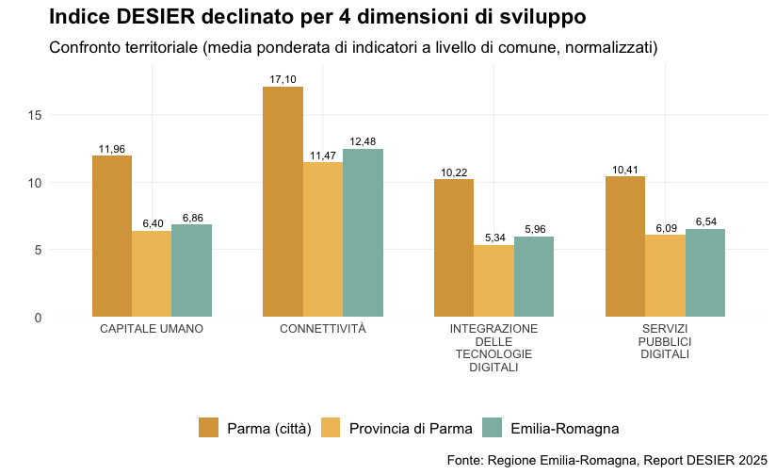
Affinché la digitalizzazione diventi la soluzione a problemi quali l’isolamento e la mancata fruizione di servizi e non causa di nuove diseguaglianze, occorre uno sforzo tanto nella creazione di nuove competenze quanto nella progettazione di modalità di accesso ai servizi più facilitanti per i cittadini

Valori che rientrano comunque nei limiti normativi attuali (PM10: 40 µg/m³; PM2.5: 25 µg/m³).
Un indicatore che misura in modo più completo l’offerta di lavoro insoddisfatta, includendo non solo i disoccupati ufficiali ma anche le "forze di lavoro potenziali".

